KALENDÁŘ
Autor: Mgr. Kateřina Aulehlová
Datum: leden 2013
Ročník: druhý
Vzdělávací oblast: Člověk a jeho svět
Anotace: žák čte text s porozuměním, vybírá a hodnotí podstatné informace a využívá je v odpovědích.
Klíčová slova: kalendář, dny v týdnu, měsíce v roce
Literatura: JOHNOVÁ, Jana, Věra KUCHTOVÁ a Mária VÁGOVÁ. Poznávám svět. Vyd. 1. Ilustrace Ivan Antoš. Liberec: Dialog, 2008, 64 s. Člověk a jeho svět. ISBN 978-808-6761-763.
Autorem materiálu a všech jeho částí, není - li uvedeno jinak, je Mgr. Kateřina Aulehlová.
Tvorba materiálu je financována z ESF a státního rozpočtu ČR.
Použité zdroje:
Obrázky a jejich úprava: Galerie SMART Notebook
obr. podzim: KRATOCHVIL, Vera. http://www.publicdomainpictures.net [online]. [cit. 13.1.2013]. Dostupný na WWW: http://www.publicdomainpictures.net/view-image.php?image=20672&picture=podzim-v-parku
obr. jaro: HODAN, George. http://www.publicdomainpictures.net [online]. [cit. 13.1.2013]. Dostupný na WWW: http://www.publicdomainpictures.net/view-image.php?image=37852&picture=jaro
obr. léto: WAUMSLEY, Debbie. http://www.publicdomainpictures.net [online]. [cit. 13.1.2013]. Dostupný na WWW: http://www.publicdomainpictures.net/view-image.php?image=9238&picture=holiday-beach
obr. zima: KOSHKINA, Larisa. http://www.publicdomainpictures.net [online]. [cit. 13.1.2013]. Dostupný na WWW: http://www.publicdomainpictures.net/view-image.php?image=27603&picture=zimni-krajina

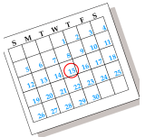
Kalendář
Celý rok je rozdělený do dvanácti měsíců. Každý měsíc má 30 nebo 31 dní, výjimku tvoří měsíc únor, který má 28 dní. V roce se střídají roční období. Máme čtyři roční období: jaro, léto, podzim a zima. Kalendářní rok začíná v lednu a končí v prosinci. Rozlišujeme také školní rok, ten pro nás začíná v září, kdy jdeme do školy, a končí v červnu, dostaneme vysvědčení a hurá vstříc prázdninovým měsícům červnu a srpnu. Každý měsíc je rozdělen do týdnů, týden má 7 dní: pondělí, úterý, středa, čtvrtek, pátek, sobota, neděle. Od pondělí do pátku mluvíme o pracovním týdnu, sobota a neděle jsou volné dny – víkend.
K orientaci v měsících v roce a dnech v týdnu používáme kalendář.
----------------------------------------------------------------------------------------------------------------------------------
1. Doplň věty z textu
Rok je rozdělen do _________________ měsíců. Únor má _____________ dní. V roce se střídá jaro, léto, podzim a zima, to jsou ______________________________. Kalendářní rok začíná v _______________ a končí v _________________________. Měsíce jsou rozděleny na _______________. Týden má __________ dní. Sobotě a neděli se říká _____________________.
2. Napiš jaký je tvůj nejoblíbenější měsíc v roce a proč?
-----------------------------------------------------------------------------------------------------------------------------------------------------------------------------------------------------------------------------------------------------------------------------------------------------------------------------------------------------------------------------------------------
3. Poznáš podle obrázků, o jaké roční období se jedná?

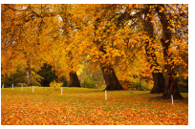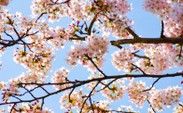

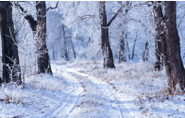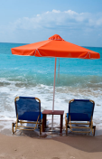

4. Předchozí úkol byl o ročních obdobích, a co měsíce? Poznáš, co k sobě patří? Spoj obrázek s názvem správného měsíce fialovou pastelkou.

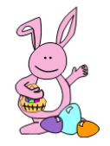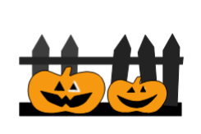

prosinec březen listopad červenec leden

5. Z týdenního kalendáře se ztratily názvy dnů. Dopíšeš je ve správném pořadí?

